2018年高一生物期末联考
出卷：李丹 审题：白玛曲珍
一、选择题（40分）
1、生命活动离不开细胞，下列与细胞有关的叙述中，不正确的是（ ）
A．细胞是生物体结构和功能的基本单位
B．一只草履虫就是一个细胞，也是一个生物个体
C．感冒病毒没有细胞结构，所以其生命活动与细胞无关
D．细胞是地球上最基本的生命系统
2、HIV病毒与变形虫的区别；蓝藻与菠菜细胞的本质区别分别是（ ）
A．有无细胞壁、有无遗传物质 B．有无细胞结构、有无核膜
C．有无核膜、有无细胞结构 D．有无核膜、有无细胞壁
3、玉米的结构按由小到大的结构层次是（ ）
A．细胞、组织、器官、系统 B．细胞、器官、组织、系统
C．细胞、组织、器官、个体 D．细胞、组织、系统、个体
4、生活在干旱的沙漠环境中的仙人掌细胞中，含量最多的元素和化合物分别是（ ）
A．C 、蛋白质 B．O、脂肪 C．C、水 D．O、水
5、人体内组成核酸的五碳糖、碱基、核苷酸和磷酸的种类分别是（ ）
A．2、5、8、1 B．1、2、5、8 C．8、2、5、1 D．2、5、5、1
6、蛋白质在生物体内具有重要作用。下列叙述正确的是（ ）
A．蛋白质化学结构的差异只是R基团的不同
B．某些化学物质可使蛋白质的空间结构发生改变
C．蛋白质控制和决定着细胞及整个生物体的遗传特性
D．“检测生物组织中的蛋白质”需同时加入双缩脲试剂A和B
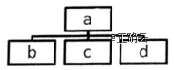
7、下列概念能够准确用下图表示的是（ ）
A．a表示糖类，b、c、d分别表示单糖、二糖、还原糖
B．a表示糖类，b、c、d分别表示蔗糖、纤维素、维生素D
C．a表示脂质，b、c、d分别表示脂肪、磷脂、胆固醇
D．a表示蛋白质，b、c、d分别表示抗体、植物细胞壁、血红蛋白
8、细胞膜具有控制物质进出细胞的功能。下列有关这一功能的理解，不正确的是（ ）
A.细胞需要的物质可以进出细胞
B.细胞不需要或对细胞有害的物质一般不能进入细胞
C.细胞中的成分如核酸等不会流失到细胞外
D.由于细胞膜的存在，致病的病毒、细菌等不能进入细胞
9、变形虫能正常完成各项生命活动的前提条件是（ ）
A．细胞膜上有蛋白质分子 B．保持细胞完整性
C．线粒体不断供能 D．细胞核内有遗传物质
10、如图表示细胞对大分子物质“胞吞”和“胞吐”的过程。下列与此有关的叙述错误的是（ ）
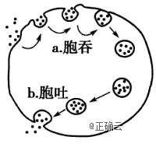
A．a与b均要以膜的流动性为基础才可能发生
B．a要有细胞表面识别和内部供能才可能完成
C．b表示细胞分泌的同时会导致膜成分的更新
D．b与a分别是细胞排泄废物和摄取养分的基本方式

二、简答题
1.据图示回答下列问题（每空2分，共14分）。
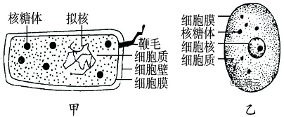

（1）判断甲、乙两图中属于原核细胞的是________，属于真核细胞的是_____。判断的主要依据为___________________。
（2）甲、乙两细胞的相似之处为_________________________。由此看出原核细胞与真核细胞具有________性。
（3）甲、乙两细胞的不同之处是_______________________________。由此可知，两种细胞存在________性。
2、(每空2分，共16分)根据下列化合物的结构分析回答问题。
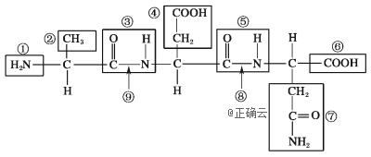
(1)该化合物由__________个氨基酸构成，含有________个氨基和________个羧基。
(2)该化合物由________种氨基酸构成，决定氨基酸不同的基团编号是________。
(3)该化合物是氨基酸之间脱去________分子水形成的，形成的化合物叫________。
(4)该化合物中肽键的编号是________。
3、（每空2分，共14分）细胞作为一个生命系统，其内部的各种结构及其功能既相对独立又彼此联系．如图1表示某种高等生物细胞中蛋白质x的合成和分泌过程，据图回答：
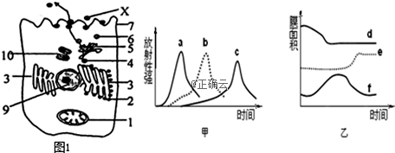
（1）细胞中与x物质的加工、运输和分泌有关的具膜细胞器是 （填标号）。
（2）实验中用³⁵S标记一定量的氨基酸，来培养某哺乳动物的乳腺细胞，测得内质网、核糖体、高尔基体上放射性强度的变化曲线如图甲所示，以及在此过程中高尔基体、细胞膜、内质网膜面积的变化曲线如图乙所示。
①请判断甲图中的a、b、c曲线所指代的细胞器依次分别是： 、 、 。
②请判断乙图中的d、e、f曲线所指代的生物膜所属的细胞结构依次是： 、 、 。
4、（每空2分，共16分）图甲是物质A通过细胞膜的示意图。请回答以下问题。
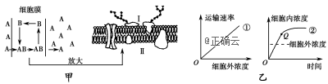
(1)物质A跨膜运输的方式是________。其运输方式也可用图乙中的曲线________表示。如果物质A释放到细胞外，则转运方向是________(填“Ⅰ―→Ⅱ”或“Ⅱ―→Ⅰ”)。
(2)图甲中细胞膜的模型被称为________，科学家用该模型很好地解释了生物膜的结构及特点。
(3)图中物质B指的是________，该物质彻底水解的产物是________。
(4)图乙中曲线①反映出物质运输速率与________有关，曲线②Q点之前影响物质运输速率的因素可能有________。

2018年期末联考高一生物答案
- 选择题
1 | 2 | 3 | 4 | 5
C | B | C | D | A
6 | 7 | 8 | 9 | 10
B | C | D | B | D

- 填空题

- （每空2分，共14分）
（1）甲 乙 甲无核膜包被的细胞核，而乙有
（2）都有细胞膜、细胞质、核糖体和DNA分子 统一
（3）甲无核膜、染色体，而乙有；甲只有核糖体，乙有其他细胞器 差异

- （每空2分，共16分）
- 3 2 2
- 3 ②④⑦
- 2 三肽
- ③⑤
3、（每空2分，共14分）
（1）1、3、5
- 核糖体 、 内质网 、 高尔基体 （顺序错了不给分）
（3） 内质网 、 细胞膜 、 高尔基体 （顺序错了不给分）

4（每空2分，共16分）
(1)主动运输 ② Ⅱ―→Ⅰ
(2)流动镶嵌模型
(3)载体蛋白 氨基酸
(4)膜两侧物质的浓度差 载体数量和能量

